Основы безопасности жизнедеятельности детей.
Воспитание безопасного поведения у детей – одна из важнейших задач нашего дошкольного учреждения. С первых дней пребывания ребёнка в детском саду мы стараемся организовывать работу так, чтобы к моменту перехода из детского сада в школу он легко ориентировался в ближайшем окружении, умел наблюдать и правильно оценивать ситуации, владел навыками безопасного поведения в этих ситуациях.
Цель
• Ознакомление воспитанников с правилами и нормами безопасного поведения для приобретения социального опыта.
• Формирование ценностей здорового образа жизни, осознанного отношения к своему здоровью.
Задачи:
1. Разъяснить правила поведения, которые воспитанники должны выполнять неукоснительно, так как от этого зависит их здоровье и безопасность.
2. Воспитывать чувство взаимопомощи к окружающим, бережное отношение к своей жизни.
3. Приобщать родителей воспитанников к проведению совместных мероприятий, направленных на формирование у воспитанников основ безопасности жизнедеятельности.
Обучая детей основам безопасности собственной жизнедеятельности, мы используем разнообразные формы и методы работы:
• тематические занятия
• беседы
• чтение художественной литературы
• рассматривание картин, плакатов.
• дидактические, подвижные, сюжетно-ролевые игры.
• целевые прогулки.
• работа с родителями
Были проведены следующие беседы.
ОБЖ «Огонь – друг или враг»
ОБЖ «Опасность вокруг нас»
• «Береги здоровье смолоду»
• «Наше сердце – с кулачок»
• «Когда остаёшься один дома»
• «Полезные привычки»
• «Безопасность при пользовании электроприборами»
Чтение художественной литературы.
Русские народные сказки «Гуси – лебеди»
«Сестрица Алёнушка и братец Иванушка».
В совершенствовании и закреплении знаний особая роль отводится организации игровой деятельности, в которой формируются пространственная ориентация и умение применять эти знания на практике.
Дидактические игры
Д\и «Можно - нельзя, правильно – неправильно»
Д/и «Покажи такой же знак»,
«Найди по описанию».
Д/и «Если ты переходишь через улицу».
Сюжетно-ролевые игры
«Больница»
«Шофёры»
«Магазин»
«Моряки»
«Пожарные»
«Строители»
Подвижные игры
«Мы весёлые ребята»
«Хитрая лиса»
«Гуси – лебеди»
«Удочка»
«Бездомный заяц»
«Прятки»
«Жмурки»
«Школа мяча»
Было проведено открытое занятие по развитию речи с элементами ОБЖ «Приключения Незнайки»
Понимая значимость для ребенка авторитета родителей, мы старались привлекать их к работе по ОБЖ.
Беседа на тему: «Осторожно –электроприборы!»
Задачи:
- обобщать и расширять знания детей об электричестве и его использовании
- закрепить знания об электроприборах, о правилах безопасного поведения в обращении с электроприборами в быту
- развивать мыслительную активность, любознательность
- воспитывать у детей чувство осторожного обращения с электроприборами
- вызывать радость открытий, полученных из опытов
- воспитывать умение работать в коллективе.
Материал: памятки, музыкальная игрушка на батарейке, пластмассовая палочка, шарф шерстяной, воздушные шары.
Предварительная работа:
-заучивание стихотворения
Ленту гладила Анюта
И увидела подруг
Отвлеклась на три минуты
И забыла про утюг.
Тут уж дело не до шутки, Вот что значит – три минутки:
Ленты нет, кругом угар,
Чуть не сделался пожар.
(Б. Миротворцев)
Ход занятия
Здравствуйте, ребята! Вы догадались от куда я к вам пришла? Правильно и сегодня мы поговорим с вами на тему электроприборы.
-Ребята, а у вас дома есть электроприборы?
Ответ детей:
-Да
-Вспомните и назовите, какие электрические приборы есть у вас дома! (Дети перечисляют) (фен, чайник, обогреватель, холодильник, пылесос, электрические лампы в светильниках и т.д.).
-Вот как много электроприборов вы перечислили!
-Электроприборы окружают нас повсюду. Они, как добрые волшебники, помогают нам везде. Без них человеку было бы трудно.
- А как вы думаете, зачем люди придумали электрические приборы?
- А чтобы работали все эти приборы, куда их включают? (ответы детей).
-Для того чтобы приборы работали, их включают в розетку. Розетка-это входные ворота в электрическую сеть.
-А что же это невидимое сидит в розетке и заставляет домашние машины трудится? (ответ детей).
-Правильно. Электрический ток бежит по проводам и заставляет электрические приборы работать. Электрический ток чем-то похож на реку, только в реке течет вода, а по проводам текут маленькие- премаленькие частицы-электроны.
- Электрический ток – наш помощник! Ведь если его не будет, мы не сможем ни посмотреть телевизор, ни послушать музыку. Но электрический ток может быть опасным и даже вызвать пожар.
-А кто знает, что такое пожар? (ответы детей).
-А что может стать причиной пожара? (ответы детей)
-Еще причиной пожара становится наша забывчивость, невнимательность, торопливость.
- А что будет, если не выключить утюг? (ответы детей).
-Правильно, поэтому, выходя из дома, нужно не спеша пройти по всем комнатам, зайти на кухню. Выключить из розеток все электроприборы, погасить всюду свет.
-А кто знает, что надо делать, если загорелся телевизор? (ответы детей)
-Нужно вызвать пожарную охрану по номеру 01 или 112, четко и точно назвать свой адрес: улицу, номер дома и квартиру. По вашему сказанному адресу и будет следовать пожарная машина.
-А вы все знаете свой домашний адрес? (спрашиваю у двух-трех детей домаш. адрес).
-Молодцы!.
-Никогда не трогайте провода и сами электроприборы мокрыми руками т.к. вода проводит электричество и не подключайте к одной розетке сразу несколько приборов. А если вы почувствовали запах горелой резины, увидели задымившийся проводок или заметили, что розетка или вилка при работе нагревается, немедленно скажите об этом взрослым. Если не соблюдать правила безопасности при использовании электроприборов, может случиться беда, возникнуть пожар.
-А вы любите разгадывать загадки? (ответ детей).
Загадки
1. Если кнопочку нажать
Будет музыка звучать.
(магнитофон)
2. Посмотри на бочок
Во мне вертится волчок.
Ни кого он не бьет,
Зато все собьет.
(миксер)
3. На столе в колпаке
Да в стеклянном пузырьке,
Поселился дружок
Развеселый огонек.
(настольная лампа)
4. Полюбуйся, посмотри
Полюс северный внутри!
Там сверкает снег и лед,
Там сама зима живет.
(холодильник).
-Вы такие молодцы!
-А вы знаете что есть электроприборы неопасное, тихое, незаметное. Оно живет повсюду, само по себе, и если его поймать, то с ним можно очень интересно поиграть. Я приглашаю вас в строну «Волшебных предметов», где мы научимся ловить электричество. Надо закрыть глаза, сосчитать до 10. (в это время педагог разбрасывает шарики по залу).
Вот мы и в волшебной стране.
Опыт 1. На стене висит шарик и на полу разноцветные шарики.
-Ребята давайте возьмем шарики и повесим их на стену. (дети пытаются повесить их на стену, но у них не получается.)
- Почему этот шарик висит, а ваши падают? (ответы детей).
-Давайте и наши шарики превратим в волшебные, а я вам покажу, как это надо сделать. Надо шарик потереть о волосы и приложить к стене той стороной, которой натирали. Вот и ваши шарики висят, стали волшебными. Это произошло из-за того, что в ваших волосах живет электричество, и мы его поймали, когда стали шарик тереть о волосы. Он стал электрическим, поэтому притянулся к стене. Какой можно сделать вывод?
Вывод: В волосах тоже живет электричество.
Опыт 2. А сейчас мы попробуем другие предметы сделать волшебными. Возьмите с подноса пластмассовые палочки и прикоснитесь к бумажным шарикам. Что вы видите? (лежат спокойно). Сейчас мы сделаем эти обычные палочки волшебными, электрическими, и они будут к себе притягивать. Возьмите кусочки шерстяного шарфика и натрите им пластмассовую палочку. Медленно поднесите палочку к шарикам и потихоньку поднимите ее. Шарики тоже будут подниматься. Почему? (ответ детей). Палочки стали электрическими и шарики прилипли к ним, притянулись. Как палочки стали электрическими? Их натерли кусочком шарфика.
Вывод: электричество живет не только в волосах, но и в одежде.
Опыт 3. У меня в руках музыкальная игрушка. Я нажимаю на кнопку, а она не работает. Что случилось? (ответы детей). Действительно, в ней нет батарейки. Сейчас я поставлю батарейку-плюс к плюсу, минус к минусу. Игрушка заработала. Почему? Что за сила скрывается в батарейках? (ответы детей).
Когда мы поставили батарейку, через игрушку пошел электрический ток. И она заработала.
Вывод: в батарейках живет неопасное электричество. С игрушками на батарейках очень весело и интересно играть.
-Какие у вас дома есть игрушки на батарейках? (ответы детей)
-Ребята, вы молодцы! Сегодня вы научились делать предметы волшебными. Но нам пора прощаться с волшебной страной и возвращаться в детский сад. Сейчас закройте глаза.
-Один, два, три. четыре, пять-вот мы в садике опять.
-Вот и наше занятие подошло к концу.
Главное правило пользования электроприборами для дошкольников. Нельзя включать электроприборы без разрешения взрослых и в их отсутствие.
И если вы будите соблюдать все эти правила, то электричество будет всегда вашим другом. А чтобы вы не забывали эти правила. Сейчас мы с вами нарисуем памятки. Сморите на них и не забывайте, что нельзя делать.
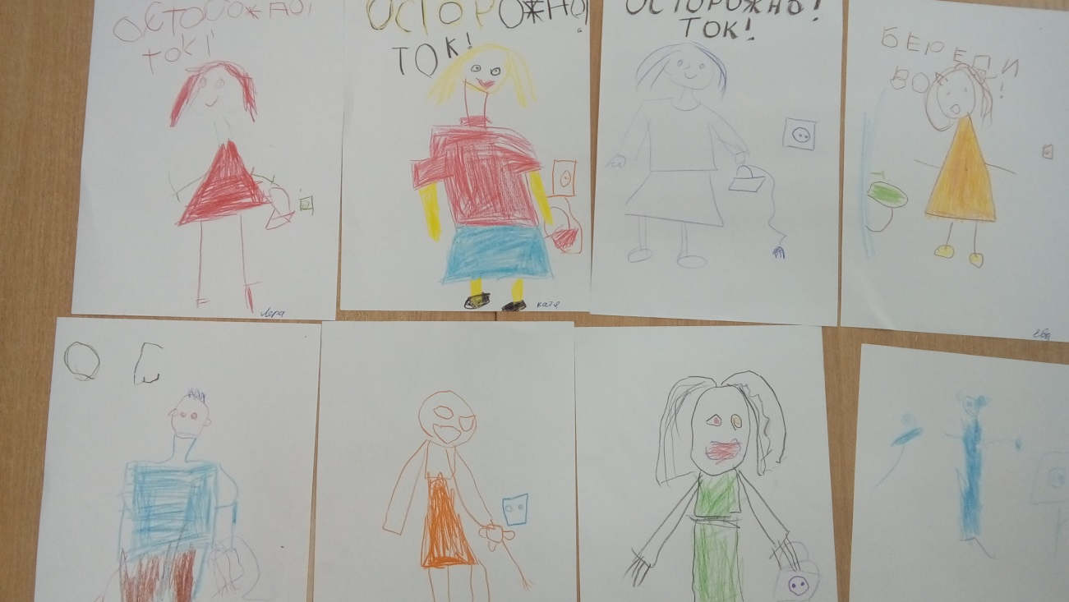
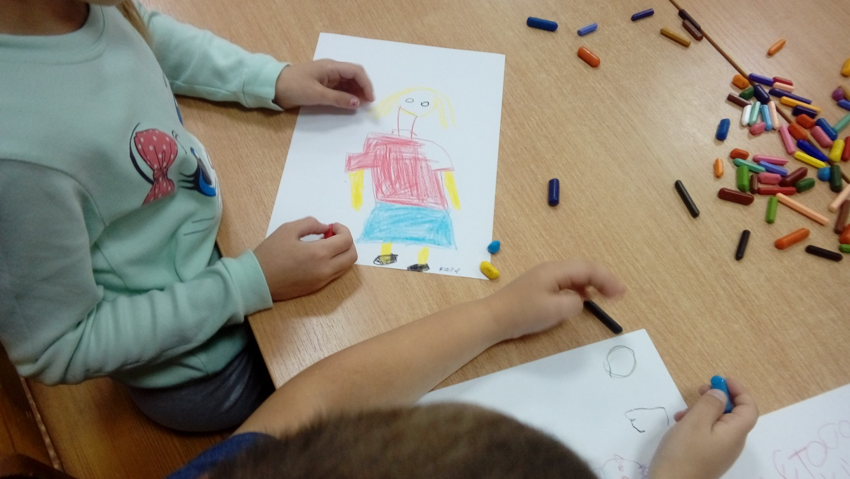
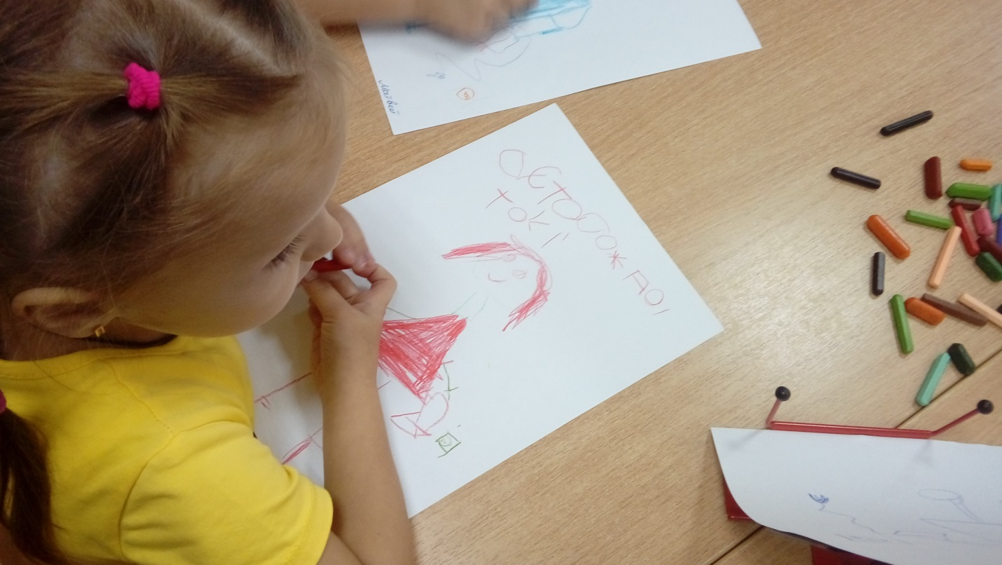
Чудесная жидкость на свете вода.
Она никому не приносит вреда.
Ты утром встаёшь и идёшь умываться.
Вода помогает здоровым остаться
Умываться необходимо тщательно, а самое главное быстро, мы не должны отвлекаться, либо необходимо закрыть воду. Человек должн беречь воду, чтобы вода не текла зря, ведь она так необходима всему живому! Пресной, не соленой воды на планете-Земля меньше, поэтому ее надо беречь.
Человек! Запомни навсегда:
Символ жизни на Земле-вода!
Эконом ее и береги!
Мы ведь на планете не одни!
Вода –голубое золото планеты!
Без воды исчезнет все живое на Земле!
Берегите питьевую воду, не засоряйте ее!

